Herencia de la resistencia al complejo
Cercospora spp. en líneas de maíz tropical
Henry Vanegas A.*, Carlos De León**, Luis Narro L.***
Compendio | Abstract | Introducción | Materiales y Métodos
Resultados y Discusión | Conclusiones | Agradecimientos | Bibliografía
COMPENDIO
Se evaluó un diseño dialélico (Griffing Modelo 1) entre 10 líneas endogámicas de maíz tropical contrastantes en su reacción a Cercospora spp. (5 tolerantes y 5 susceptibles), en tres localidades en lotes bajo siembra directa, con presencia natural del patógeno e inoculación artificial, para la variable índice de enfermedad (escala 1 a 5). En el análisis de varianza, por localidad y combinado, los efectos de habilidad combinatoria general (hcg), habilidad combinatoria específica (hce), y recíprocos resultaron altamente significativos; siendo >10 veces mayor los efectos de la hcg que los de hce, indicando predominio de la acción genética aditiva. Resultados también sugieren que la resistencia está controlada por efectos maternos o de citoplasma. La acumulación de genes de resistencia y la conformación de variedades sintéticas tolerantes es una alternativa a implementar en programas del mejoramiento de resistencia a Cercospora de maíces tropicales.
Palabras claves: Zea mays, Cercospora zeae maydis, mancha foliar gris de maíz, apareamiento dialélico, habilidad combinatoria general, habilidad combinatoria específica, efectos recíprocos.
ABSTRACT
Inheritance of resistance to Cercospora Complex in tropical maize (zea mays) inbred lines. Inheritance of resistance to the maize disease complex caused by Cercospora spp on tropical maize was studied by generating and evaluating a diallel mating model (Griffing model I) using ten corn inbred lines with contrasting levels of disease reaction (5 tolerant and 5 susceptible). Parental lines and their crosses, both direct and reciprocal, were evaluated in three locations using conservation tillage and inoculated artificially with inoculum prepared using a mixture of foliar maize diseases collected from several farmer’s fields. Analysis of variance for the variable index of disease (scale 1 to 5), both locality and combined, the general combining ability (hcg), specific combining ability (hce), and reciprocal effects were highly significant, with the hcg portion being >10 times greater than the hce component, indicating that the genetic action is predominantly additive. Data collected suggested that maternal or cytoplasmic effects are important in controlling disease resistance. Accumulation of resistance genes through the development of synthetic varieties is an alternative to be implemented in maize breeding programs workin towards the development of gray leaf spot resistant tropical maize germplasm.
Key words: Zea mays, Cercospora zeae maydis, gray leaf spot of maize, diallel mating, general combining ability, specific combining ability, reciprocal effects.
INTRODUCCIÓN
A nivel global, la mancha foliar gris (causada por el complejo del hongo Cercospora spp.) se considera una de las enfermedades más limitantes de la producción de grano en el cultivo del maíz (Ward et al.,1999). La enfermedad apareció en Colombia en forma epidémica a finales de 1999 en campos de maíz tecnificado en la región de Caicedonia (zona cafetera del Valle del Cauca), en lotes cultivados bajo labranza de conservación (Varón, 1999). A finales de 2000 se detectó su presencia en la zona plana del Valle del Cauca, a 1000 msnm, con una severidad incipiente (Huertas, 2000). Desde entonces, la enfermedad ha prevalecido debido a prácticas de cultivo como la siembra continua de maíz-maíz en ambos semestres en que se cultiva maíz en esta región, riego por aspersión, siembra directa (lo cual conlleva mantener los residuos de la cosecha anterior sobre la superficie), la tendencia a no quemar los residuos ni su incorporación mecanizada y además por el uso de híbridos comerciales ntroducidos que han probado ser susceptibles a la enfermedad debido a una regular adaptación. Además, la época de siembra y de crecimiento del cultivo coincide con las de mayor precipitación, en las que la alta humedad y las bajas temperaturas nocturnas pueden tornar más vulnerable al cultivo (Varón et al., 2001; FENALCE-CIMMYT, 2001).
Los híbridos de maíz actualmente sembrados en los climas cálidos de Colombia son susceptibles en diverso grado a esta enfermedad. En regiones como las de Caicedonia (Valle) y Pereira (Risaralda) existen condiciones climáticas propicias para el desarrollo de la enfermedad, como son alta precipitación, alta humedad relativa, variación de temperaturas media diurna/nocturna, nubosidad frecuente, abundancia de inóculo en condiciones naturales. En estas regiones, el 90% del maíz se cultiva en siembra directa, convirtiéndolas en localidades apropiadas para evaluar y seleccionar germoplasma resistente. Así, se gestó el proyecto de investigación en Cercospora (FENALCE-CIMMYT, 2001), en el cual se identificaron líneas endogámicas S5 de maíz tropical (de endospermo amarillo o blanco), contrastantes por su resistencia (tolerantes y susceptibles) a Cercospora spp., que conformaron el material genético experimental del presente estudio.
Al no disponerse de maíces tropicales mejorados con resistencia genética al complejo de la mancha foliar gris, es necesario tener información sobre el tipo de herencia que condiciona la resistencia al complejo Cercospora spp. Este conocimiento aportará las bases para diseñar el método de mejoramiento genético más eficiente al seleccionar genotipos y cómo transferir esa resistencia a otros cultivares. Una vez los materiales de maíz resistentes hayan sido desarrollados, esta resistencia puede ser efectiva para prevenir epidemias en otras regiones con condiciones tropicales.
La evaluación comparativa de progenitores contrastantes por el carácter resistencia al complejo de Cercospora, representados en este caso por 5 líneas tolerantes (1 S5 y 4 S7) y 5 líneas susceptibles (3 S5 y 2 S7), servirá de base para conocer la importancia y tipo de efectos genéticos que condicionan la herencia de la resistencia genética a la mancha gris del maíz en germoplasma de maíz desarrollado en condiciones de trópico.
MATERIALES Y METODOS
Material genético
Diez líneas con endospermo amarillo (Tabla1), con un grado mínimo de endogamia de S5, contrastantes para el carácter resistencia a la mancha gris del maíz (5 tolerantes y 5 susceptibles), desarrolladas con germoplasma de adaptación tropical, se sembraron en el Centro Internacional de Agricultura Tropical (CIAT) en el ciclo agrícola 2002 B (Nov.-Marzo), para generar todas las combinaciones posibles requeridas en el diseño de apareamiento dialélico Tipo Griffing Modelo I, incluyendo progenitores e híbridos directos y recíprocos.
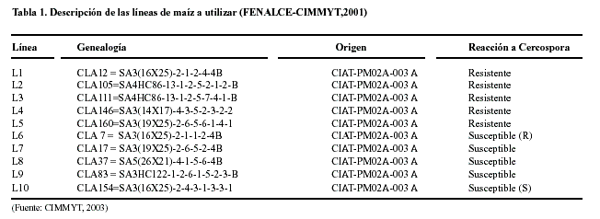

Las líneas se han desarrollado por procesos de endogamia y selección directamente en la zona cafetera marginal baja de Caicedonia (Valle) durante la implementación del Proyecto FENALCE-CIMMYT (2001).
Diseño de apareamiento genético
En el ciclo de siembra 2002 B, se realizaron los cruzamientos para constituír un dialelo en el cual se incluyeran todos los cruzamientos posibles directos y recíprocos (RxR, RxS y SxS). Los 10 progenitores y los 90 híbridos resultantes: 45 cruzamientos directos y 45 cruzamientos recíprocos que conformaron un total de 100 entradas del diseño de apareamiento dialélico.
En los ciclos de siembra 2003 A (Abril-Sept) y 2003 B (Nov-Marzo) se evaluó el dialelo en tres localidades, CENICAFÉ - La Catalina 2003A, CENICAFÉ - La Catalina 2003B y CAICEDONIA 2003A. Los resultados obtenidos en el ciclo 2003B no se incluyeron en los análisis ya que, por condiciones climáticas adversas causadas por una severa sequía, no se logró suficiente infección de las plantas (infección natural + artificial) para evaluar las progenies.
Para la inoculación artificial, el inóculo se preparó colectando hojas con síntomas característicos de la enfermedad en varias localidades, las hojas secadas a la sombra, finamente molidas y el polvo aplicado en los cogollos de plántulas a los 15, 30 y 45 días después de la siembra. Para asegurar producción adicional de inóculo, se establecieron surcos bordes sembrados con material muy susceptible (híbrido C343).
Metodología de evaluación en campo
La siembra en campo se realizó agrupando por generaciones (progenitores y cruzas) y aleatorizandolas independientemente, utilizando un diseño experimental de parcelas divididas con tres repeticiones por localidad. Las parcelas mayores incluyeron los diferentes materiales generados (progenitores y cruzas) y las parcelas menores con las progenies resultantes del cruzamiento directo y la correspondiente cruza recíproca. La unidad experimental consistió en un surco de 5 m separados 80 cm, sembrando 11 sitios separados 50 cm entre ellas, dejando 2 plantas/sitio después del raleo, para establecer un equivalente a 50.000 plantas/ha.
Variables experimentales evaluadas
Con la experiencia previa acumulada durante el proceso de selección de las líneas de maíz contrastantes por su grado de resistencia en condiciones locales (Caicedonia), en el presente estudio se optó por utilizar el Indice de evaluación de enfermedad por planta, tomando como referencia el DI validado por Saghai Maroof et al. (1993), utilizando una escala de severidad de la enfermedad de 1 a 5, modificándola con subdivisiones de 0.5 (donde 1= muy pocos síntomas ó prácticamente sin síntomas; 2 = presencia de síntomas en el primer tercio inferior de la planta; 3 = lesiones moderadas en la hoja que acompaña la mazorca superior y abundantes lesiones en las hojas inferiores a la mazorca; 4= lesiones severas en dos terceras partes del follaje de la planta excluyendo el tercio superior y 5= toda la planta afectada).
Análisis estadístico
Los datos del dialélico se analizaron siguiendo el método propuesto por Hallauer y Miranda (1981) que combina distintas ventajas de análisis de dialélicos del modelo Gardner y Eberhart (1966) con los de Griffing (1956).
Por tratarse de un Modelo I o fijo, ya que las líneas se seleccionaron por su reacción particular de resistencia o susceptibilidad al complejo Cercospora spp, y constituyen la población que se desea estudiar, el análisis dialélico se restringe a la evaluación de efectos genéticos, especialmente de los valores de hcg y hce.
Utilizando el programa SAS y el software GENES se corrieron los análisis de varianza de la variable correspondiente al índice de enfermedad para el complejo Cercospora spp., por localidad y el análisis combinado de las tres localidades. Así, se estimó la magnitud de los efectos de la variación y el tipo de acción génica que controla la resistencia en los materiales evaluados (efectos de hcg vs hce) utilizando el Modelo I de Hallauer y Miranda (1981) con n = 10 progenitores y 90 cruzamientos. Se determinó la significancia de los factores principales incluyendo ambientes, genotipos, cruzamientos, Padres vs Cruzas, hcg y hce, así como la interacción con el ambiente y el cuadrado medio de error del experimento.
El modelo linear usado en el análisis de cruzas dialélicas (Método de Hallauer y Miranda, 1981) fue:
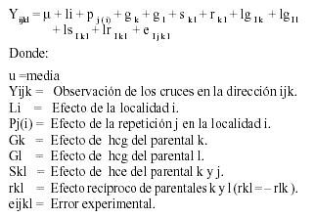
RESULTADOS Y DISCUSION
El análisis de varianza combinado de las tres localidades (Tabla 2) atribuyó una porción significativa de la variación a los genotipos. Tratándose de un grupo de 10 líneas altamente endocríadas, no existe una población de referencia sobre la que se pueda realizar inferencias. Por tanto, cada padre constituye la población sobre la que se deriva la información genética, y tratándose de un modelo fijo, la evaluación se restringe a estimar efectos de hcg y hce.
Los cuadrados medios para cada uno de los efectos genéticos fueron altamente significativos, aunque la magnitud de los cuadrados medios para hcg fueron 11 veces mayores que el componente de hce o los efectos recíprocos (Tabla 2).
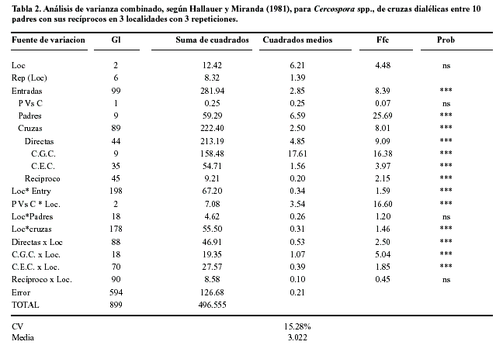
Al combinar genotipos (modelo fijo) con ambientes (modelo aleatorio) el modelo se convirtió en mixto y la prueba de F de los factores principales de la variación (genotipos, Padres, Padres vs Cruzas, cruzas directas, hcg, hce, cruzas recíprocas) se realizó usando como denominador la interacción por localidad correspondiente. En este caso, todos los componentes resultaron altamente significativos (al 1%), excepto Padres vs Cruzas. Las interacciones se probaron con el Cuadrado Medio del Error (CME), donde todas las interacciones resultaron altamente significativas excepto Padres x localidad y Cruzas recíprocas x localidad.
Los efectos de hcg (Tabla 3) fueron negativos y significativamente diferentes de cero para tres de las cinco líneas tolerantes a Cercospora, siendo en su orden CLA 111, CLA 105 y CLA 160, sugiriendo que estas líneas fueron las más resistentes a Cercospora.
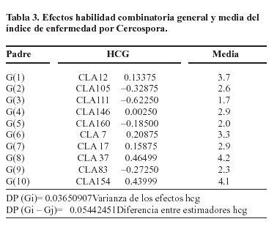
La media del índice de enfermedad de las líneas analizadas separadamente soportan esta conclusión (1,7; 2,6 y 2,0, respectivamente), con una media general de 3.02 para la reacción a la enfermedad, en donde un índice bajo indica mayor nivel de resistencia. Por su parte, con excepción de la línea CLA 83, las otras líneas parentales susceptibles mostraron efectos de hcg positivos, siendo en orden decreciente la CLA 37 y CLA 154 los de efectos positivos que aumentaron la expresión la enfermedad y que correspondieron a las más susceptibles en la evaluación (4.2 y 4.1 respectivamente).
La varianza de los efectos estimados de hcg [DP(gi) = 0.03] y de la diferencia entre dos estimadores de hcg [DP(Gi – Gj) = 0.05] confirman la validez estadística (en valor absoluto) de estas estimaciones que fueron muy disímiles entre los progenitores.
Los efectos de hce (Tabla 4, arriba de la diagonal) indicaron que los cruzamientos no necesariamente obedecieron a las expectativas basadas en el comportamiento promedio de los padres. Así, solamente una de las combinaciones específicas estuvo formada por ambos progenitores resistentes (L1 X L2, que correspondió al cruzamiento de las líneas CLA 12 x CLA 105), cruzamiento en el cual no hay efecto materno como se verifica con el recíproco. Las otras combinaciones específicas sobresalientes estuvieron conformadas por la combinación entre una línea resistente con una línea susceptible como fueron L3 x L6 y L4 x L6, e incluso por combinaciones entre los progenitores susceptibles L7 x L 10, cuando se esperaría mayor participación en combinaciones sobresalientes de la línea 3 (CLA 111 ) que registró el más bajo índice de enfermedad a través de localidades.
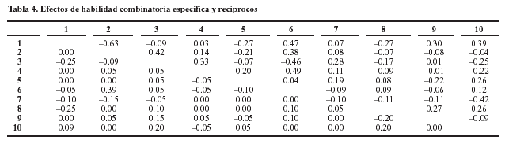
Las estimaciones de efectos recíprocos (Tabla 4, bajo la diagonal) se reparten proporcionalmente: una tercera parte fue negativa, otra positiva y la fracción restante igual a cero, lo que explicaría, al menos parcialmente, la pequeña magnitud comparativa que exhibió el cuadrado medio de efectos recíprocos ( 0.2) en el análisis de varianza (Tabla 2). Esto es en comparación con los Cuadrados Medios para hcg y hce, pero que alcanzó una diferencia estadística altamente significativa, por lo que no se debe descartar el que adicional a los efectos genéticos del núcleo haya efectos maternos o citoplásmicos en los materiales que muestran resistencia a Cercospora, como lo mencionan Huff et al. (1988), quienes consideraron que a pesar de que observaron efectos recíprocos significativos, estos efectos eran de menor importancia que los de hcg y hce.
Debido a que prácticamente todas las interacciones por localidad en el análisis combinado fueron significativas, excepto Padres x localidad y Recíprocos x localidad, los índices de enfermedad se deben analizar para cada localidad, aunque esta información por separado no se presenta en el presente trabajo. Tampoco se presentaron los análisis de varianza para el rendimiento, componentes de rendimiento y características agronómicas evaluadas en los diversos ambientes.
CONCLUSIONES
En el maíz tropical utilizado, los efectos de hcg fueron los de mayor importancia relativa en la herencia de la resistencia a Cercospora. Efectos de hce y efectos recíprocos altamente significativos exhibieron menor magnitud en sus cuadrados medios.
Los resultados obtenidos indican que la acción genética aditiva fue mucho más importante en la determinación de la resistencia al complejo de Cercospora en maíz tropical.
La mejor combinación específica estuvo formada por la cruza de dos líneas tolerantes, L1 x L2, correspondientes a CLA 12 x CLA 105. Las otras combinaciones sobresalientes involucraron líneas progenitoras con diferente nivel de resistencia, lo que sugiere que líneas con alto nivel de resistencia no necesariamente producen híbridos resistentes.
En el control de la resistencia a Cercospora en maíz tropical no se descarta la influencia de efectos maternos o de citoplasma, por lo cual la acumulación de genes de resistencia y la generación de variedades sintéticas podrían ser una alternativa a implementar en programas de mejoramiento de resistencia a Cercospora en maíz tropical.
AGRADECIMIENTOS
Los autores expresan su agradecimiento al Ing. Freddy Salazar, Investigador Asistente del Programa Suramericano de Maíz del CIMMYT; al Ing. Roberto Tisnés Mejía, de la Asociación de Productores ASOGRANDE-Caicedonia (Valle) y al Ing. José Darío Arias de la Subestación La Catalina de CENICAFE en Pereira (Risaralda).
BIBLIOGRAFÍA
Fenalce - Cimmyt. 2001. Búsqueda de resistencia genética a la mancha gris del maíz (Cercospora zeae-maydis) en maíz tropical en Colombia. Fondo Parafiscal de Importación de Cereales y Leguminosas. Bogotá: FENALCE. Proyecto No. 58. 13p.
Gardner, C.O; Eberhart, S.A. 1966. Analysis and interpretation of the variety cross diallel and related populations. Biometrics 22 (3):439-452
Griffing, B. 1956. Concept of general and specific combining ability in relation to diallel-crossing system. Aust. J. Biol. Sci. 9(4):463-493.
Hallauer, A.R., and Miranda F J.B., 1981. Quantitative genetics in maize breeding. Iowa St. Univ. Press: Ames, IA. 468p.
Huff, C. A; Ayers, J.E.; Hill, R.R. Jr. 1988. Inheritance of resistance in Corn (Zea mays) to gray leaf spot. Phytopathology 78:790-794.
Huertas, C. 2000. Monitoreo de enfermedades de maíz en el Valle del Cauca. Tulúa: ICA. Consejo Regional de Sanidad Vegetal. Octubre 11, 2000.
Saghai-Maroof, M.A.; Vanscoyoc S.W.; YU, G.Y; Stromberg E.L, 1993. Gray leaf spot disease of maize: rating methodology and inbred line evaluation. Plant Dis 77(6): 583-546.
Varón DE A, F. 1999. Conozca la mancha gris del maíz (Cercospora zeae-maydis). Public. Fenalde-ICA. Palmira: Laboratorio de Diagnóstico Sanidad Vegetal ICA. Nov. 17 de 1999. 3p.
Varón DE A, F.; De León C.; Huertas C.A.; Grajales O.R.; Vanegas H. 2001. Mancha anular, nueva enfermedad foliar del maíz en el Valle del Cauca. ASCOLFI 27(4):24-25.
Ward, J.M.J; E.L. Stromberg; D.C. Nowell; F.W. Nutter. 1999. Gray leaf spot: a ndisease of global importance in maize production. Plant Dis 83(10):884-894.

* | Estudiante Candidato a doctor en Ciencias Agropecuarias, Área: Mejoramiento Genético Vegetal. Universidad Nacional de Colombia. Sede Palmira. Semestre 2005-I  E-mail: vanegashe@uniweb.net.co
** | Investigador exfuncionario CIMMYT. México. cdeleon@prodigy.mex
*** | Líder Programa Suramericano de maíz CIMMYT. A.A. 6713 CIAT l.narrro@cgiar.org

